**Concurso “Rico Break”**

Indicaciones generales:

Los estudiantes de los diferentes niveles (desde prekinder hasta cuarto medio) podrán participar del concurso, que consiste en enviar una receta para preparar colaciones saludables, siguiendo el formato entregado y adjuntando algunas fotografías del proceso y resultado de su preparación.

Detalle del concurso:

* Podrán participar estudiantes de todos los cursos y niveles.
* La receta debe ser saludable.
* Deben enviar su receta, escrita en el formato indicado.
* Se deben adjuntar fotografías, del proceso y resultado de la preparación, procurando que sean lo más claras y nítidas posible.
* La receta debe ser apta como colación para sus recreos.
* Los concursantes deben enviar su receta y fotografías a Classroom, también pueden publicar sus fotos en Instagram y etiquetarnos como @convivenciaescolar_csga.
* Un jurado seleccionará las 10 mejores recetas desde classroom, quienes serán premiados.
* Quienes compartan sus preparaciones en Instagram y estén dentro de los 10 concursantes con mayor cantidad de “me gusta”, también serán premiados.
* Con las 20 recetas ganadoras se elaborará un recetario, el cual será uno de los premios para los ganadores.
* 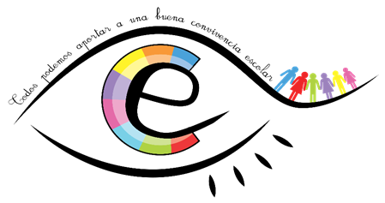El plazo para la publicación de sus recetas en classroom e Instagram es el día viernes 4 de junio.